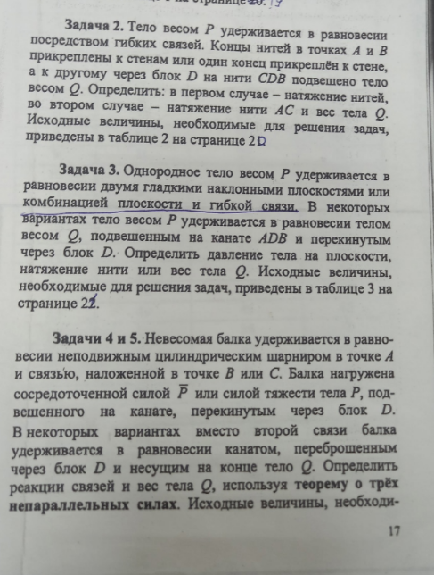

Рисунки к задачам 2,3,4 под соответствующими пунктами.
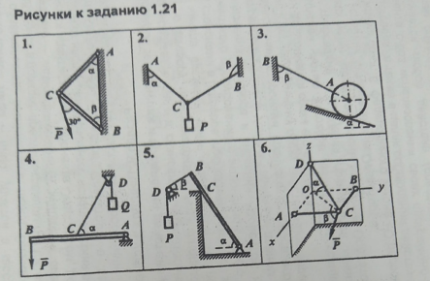

Таблица с данными для 2 задачи

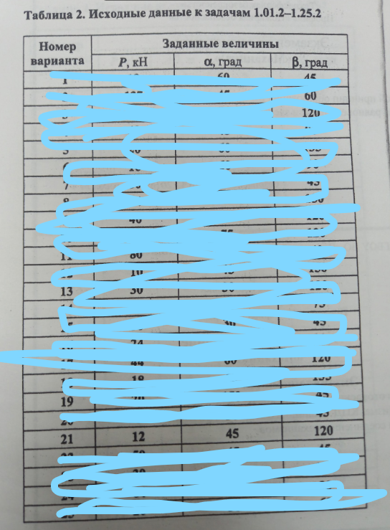

Таблица с данными для 3 задачи
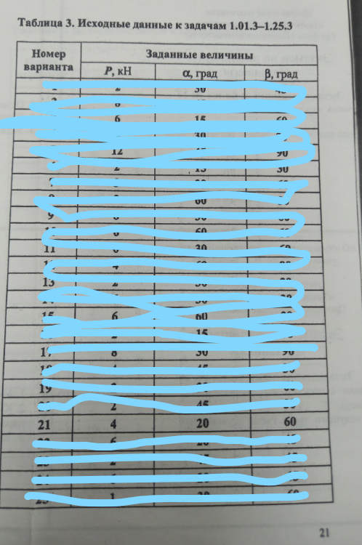

Таблица для 4 задачи
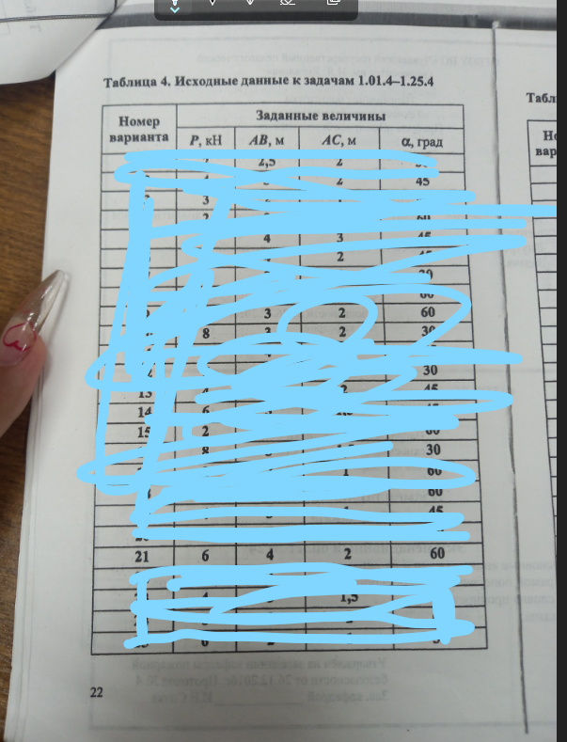

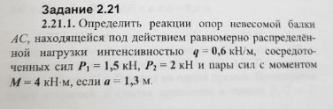
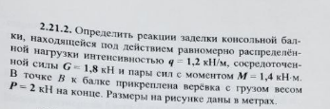
Рисунки к задачам 2.21.1 (рисунок №1), рисунок к задаче 2.21.2 (Рисунок №2)
